«Использование ментальных карт в проектной деятельности с дошкольниками»
Учите ребёнка каким-нибудь неизвестным ему пяти словам- он будет долго и напрасно мучиться,
но свяжите двадцать таких слов с картинками,
и он усвоит их на лету».
К. Д. Ушинский
В последнее время нашим детям приходится сталкиваться с огромным количеством информации, которую необходимо запомнить. Как помочь дошкольникам справиться с этой задачей. Как научить их не только думать и запоминать, но еще и творить, создавать новое.
Изучая различные инновационные методы в образовательной деятельности, я столкнулась с методом планирования «ментальных карт». Этот метод показался мне интересным, достаточно простым в использовании и идеальным для работы в детском саду.
Для начала, что такое ментальные карты или, как их еще называют интеллект карты, карты ума. Ментальные карты - это удобная и эффективная техника мышления и альтернативной записи. Ее можно применять для создания и фиксации идей, анализа и упорядочивания информации, принятия решений.
Метод интеллект карт”, был создан американским учёным и бизнесменом Тони Бьюзеном. Его методика направлена на активизацию запоминания и творчества, а также на правильную организацию мышления.
«Хотите мыслить творчески и легко запоминать? Рисуйте!» - гласит данный метод
В мир дошкольных технологий, интеллект – карты пришли благодаря кандидату педагогических наук В. М. Акименко.
Полезные свойства интеллект карт заключаются в её:
Наглядности.
Вся проблема с ее многочисленными сторонами оказывается прямо перед вами, ее можно окинуть одним взглядом.
В привлекательности.
Хорошая интеллектуальная карта имеет свою эстетику, ее рассматривать не только интересно, но и приятно.
В запоминаемости.
Благодаря использованию образов и цвета интеллект карта легко запоминается.
В творчестве Тони Бьюзен рекомендовал: "Настраивайтесь на создание красивых интеллект карт», т.к. она стимулирует творческие способности ребенка, помогает найти нестандартные пути решения задачи, что оказывает влияние на художественно-эстетических развитие. В возможности пересмотра, обсуждения
Что влечет за собой развитию речи, мышления, воображения дошкольников. И как следствие этому социально-коммуникативному развитию детей
В педагогической практике применяю интеллект карты в следующих направлениях:
В первом направлении решаются такие задачи как:
-создание ментальной карты в ходе обсуждения предмета или темы;
- пополнение активного и пассивного словаря, развитие процесса мышления, обобщение.
Во втором направлении выполняются следующие задачи:
-создание ментальной карты, как результат итоговой работы по изученной теме, по проекту;
- развитие у детей умение выделять главную мысль,
- активизация словаря, повторение изученного,
И в третьем направлении достигаются такие задачи как:
-умение самостоятельно, последовательно излагать свои мысли,
- развитие умения составлять распространенные предложения.
При создании ментальных карт я придерживаюсь нескольких простых правил и если их соблюдать, то это существенно повысит эффективность карты памяти.
- главная тема помещается в центре;
- затем на веточках помещаются фразы или иллюстрации, которые отходят от главной темы к периферии;
- карта может иметь несколько ответвлений и нести глубокий смысл.
Недавно в нашей группе прошел проект «Здоровое питание, залог процветания», где первый раз мы попробовали создать интеллект карту.
Перед составлением карты ума, с детьми проводится дидактическая или сюж\ролевая игра по теме проекта.
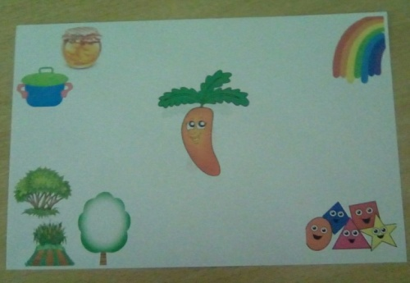
Но прежде, чем начать работать в данном направлении, я придумала ознакомительные интеллект карты для детей. Смысл данной карты состоит в том, что вначале мы знакомимся с картой, изучаем ее, выполняем задание. Для этого в центр альбомного листа я поместила главный объект для исследования. В каждый угол листа смысловые картинки, которые обозначают цвет, форму, где растет, как используют.
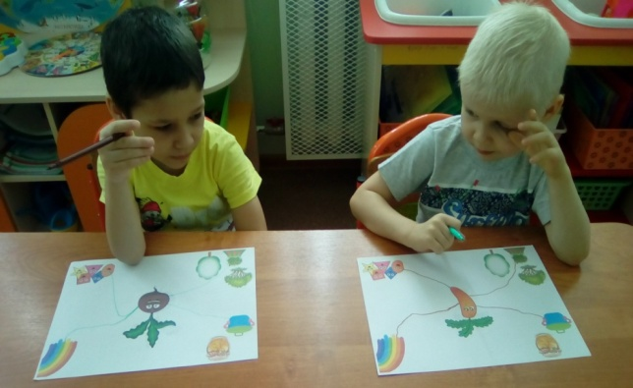
Детям дается задание, соединить стрелочками главный объект с одной или несколькими картинками в каждом углу.
Например: морковь–оранжевая, треугольная, растет на грядке, используется для варки супа.
Данную работу можно проводить как индивидуально, так и с группой детей.
После выполнения задания дети могут обменяться картами и проверить правильность выполнения задания.
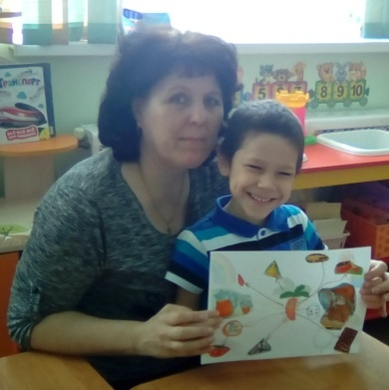
Через определенное время мы возвращаемся к данному заданию: все та же морковь, только теперь задача усложняется. Так как дети среднего возраста еще не читают и не пишут, все свои веточки мы должны изображать с помощью рисунков или иллюстраций из журналов, которыми нас обеспечили родители. Детям дается задание: Нарисовать или найти в журналах картинки ассоциации для данного овоща и наклеить их на мини карту.

По данному проекту нами были составлены следующие интеллект карты:
«Продуктовый магазин» «Полезные и вредные продукты»
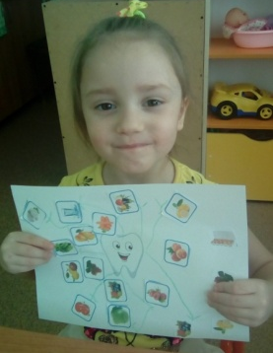
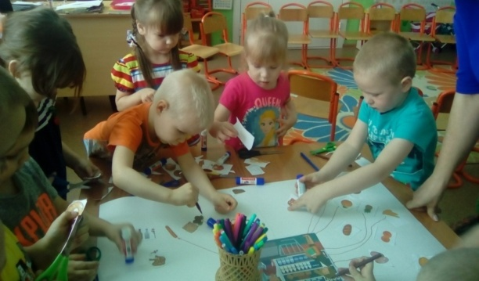
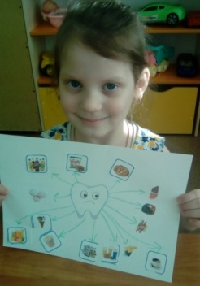

«Овощи и фрукты» «Где растет?»
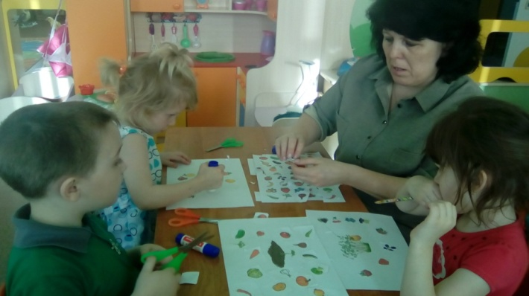
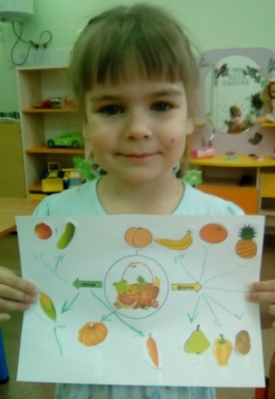

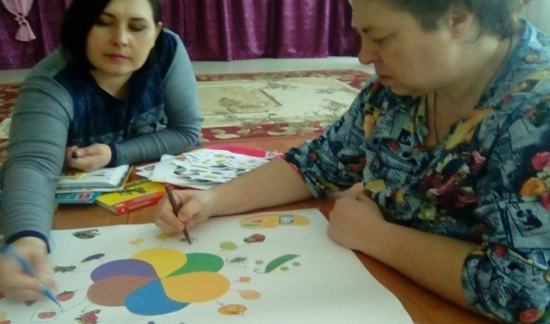
При составлении ментальных карт в работе могут использоваться такие виды детской деятельности как рисование, аппликация, плоскостная лепка. Все это делает ребёнка более активным участником образовательного процесса, приобретается навык субъектного мышления Приобретённые знания, при использовании ментальных карт сохраняются в памяти значительно дольше, а доля усвоенного материала становиться значительно выше, кроме этого, процесс построения интеллект карт делает обучение творческим и увлекательным.
В дальнейшем планирую использование ментальных карт в работе с родителями в качестве закрепления пройденного материала с детьми. В этом направлении мною для родителей был проведен мастер класс по ознакомлению с данной образовательной методикой
Результат не заставил себя долго ждать.
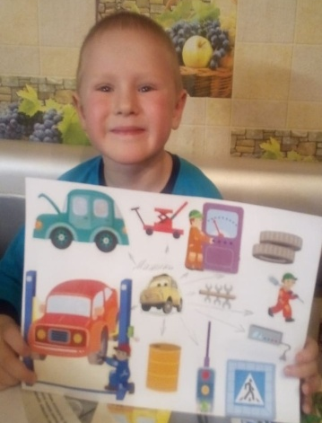
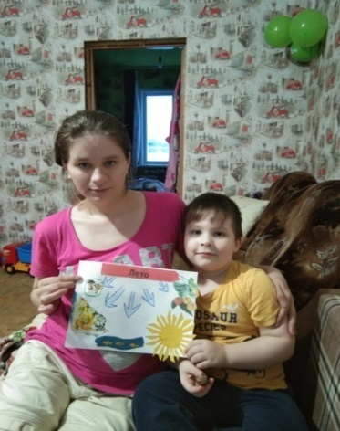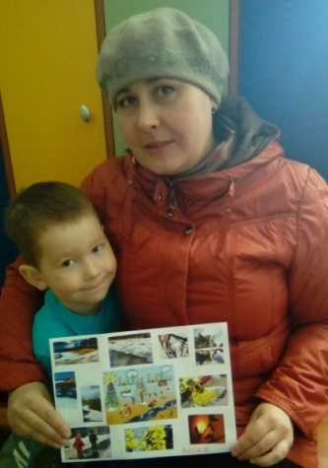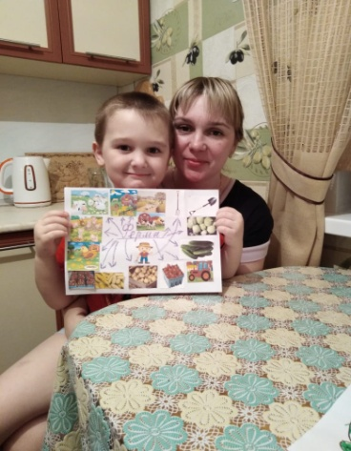

Данный метод основывается на наглядно-образном мышлении ребенка. Применение ментальных карт побуждает ребенка к изображению, осмыслению окружающего мира.
Использование интеллект карты позволяет осуществлять интеграцию таких областей как: коммуникация, познание и социализация.
Считаю, что на сегодняшний день, данный метод является инновационным направлением в работе с детьми дошкольного возраста.

Алексеева Маргарита Алексеевна
Воспитатель
филиал №3 МАДОУ «Верхнекетский детский сад»
Р.п. Белый Яр Томской области

